Белорусский государственный технологический университет
Факультет информационных технологий
Кафедра программной инженерии

Лабораторная работа 5
По дисциплине «Операционные системы»
На тему «Диспетчеризация и планирование»

Выполнил:
Студент 3 курса 6 группы
Шилов Алексей Вячеславович
Дата выполнения: 20.11.2025

2 Введение
Цель работы: Получение практических навыков в планировании выполнения потоков в ОС Linux и Windows.
Задачи исследования:
- повторение механизмов создания и управления потоками;
- повторение механизмов создания и управления процессами;
- получение навыков в использовании различных алгоритмов диспетчеризации и планирования
- изучение понятия приоритета потоков и процессов
Используемые инструменты:
- виртуальная машина Oracle VirtualBox;
- установленные ОС семейства Windows и Linux
- приложение Process Explorer;
- интернет-ресурс https://en.wikipedia.org/wiki/Multilevel_feedback_queue;
3. Основная часть
3.1 Решение на системе Linux. Уровень 4-5
3.1.1 Задание 1
Исходный код для программы Lab05a, которая будет выполнять цикл, выводя pid, tid, класс приоритетов процесса, приоритет текущего потока, кол-во доступных процессов, номер процессора представлен в листинге 3.1.1.1.
int main(){
pid_t pid = getpid();
pid_t tid = syscall(SYS_gettid);
int processPriorityClass = getpriority(PRIO_PROCESS, pid);
if (processPriorityClass == -1){
cerr << "getpriority failed" << endl;
return 1;}
int threadPriority = sched_getscheduler(tid);
if (threadPriority == -1)
{
cerr<< "sched_getscheduler failed";
return 1;
}

cpu_set_t cpuset;
if (sched_getaffinity(pid, sizeof(cpu_set_t), &cpuset) == -1){
cerr << "sched_getaffinity failed" << endl;
return 1;}
int processorCount = sysconf(_SC_NPROCESSORS_ONLN);
int processorNumber = sched_getcpu();
cout << "pid: " << pid << endl;
cout << "tid: " << tid << endl;
cout << "process priority class: " << processPriorityClass << endl;

cout << "thread priority: " << threadPriority << endl;

cout << "available processors cound: " << processorCount << endl;
cout << "process number for current thread: " << processorNumber << endl;

return 0;
}
Листинг 3.1.1.1 – Исходный код приложения Lab05a

Успешное выполнение программы представлено на рисунке 3.1.1.2.
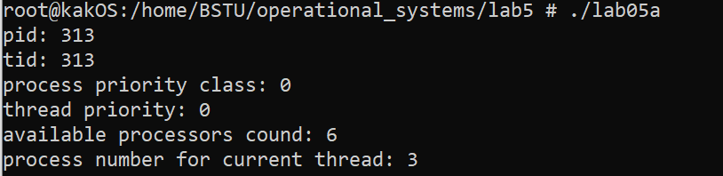
Рисунок 3.1.1.2 – Выполнение программы Lab05a
3.1.2 Задание 2
Исходный код для программы Lab05x, которая выполняет цикл на 1 млн итераций, где каждые 1000 итераций происходит вывод информации, представлен в листинге 3.1.2.1.
int main()
{
int totalIterations = 1000000;

int interval = 1000;
int delayMs = 200;

pid_t pid = getpid();
pid_t tid = syscall(SYS_gettid);

clock_t startTime = clock();

for (int i = 1; i <= totalIterations; i++){
if (i % interval == 0){
this_thread::sleep_for(chrono::milliseconds(delayMs));

int niceVal = getpriority(PRIO_PROCESS, pid);
int schedPolicy = sched_getscheduler(tid);
int threadPriority = -1;
if (schedPolicy != -1){
sched_param param;
if (sched_getparam(tid, &param) == 0){
threadPriority = param.sched_priority;}}
int processorNumber = sched_getcpu();
cout << "i: " << i << endl;
cout << "PID: " << pid << endl;
cout << "TID: " << tid << endl;
cout << "process nice value: " << niceVal << endl;
cout << "thread scheduling policy: " << schedPolicy << endl;
cout << "thread priority: " << threadPriority << endl;
cout << "processor number: " << processorNumber << endl;}}
clock_t endTime = clock();
double elapsedSeconds = double(endTime - startTime)/1000;
cout << "time: " << elapsedSeconds << " seconds" << endl;
return 0;}
Листинг 3.1.2.1 – Исходный код приложения lab05x
Успешное выполнение программы представлено на рисунке 3.1.2.2.
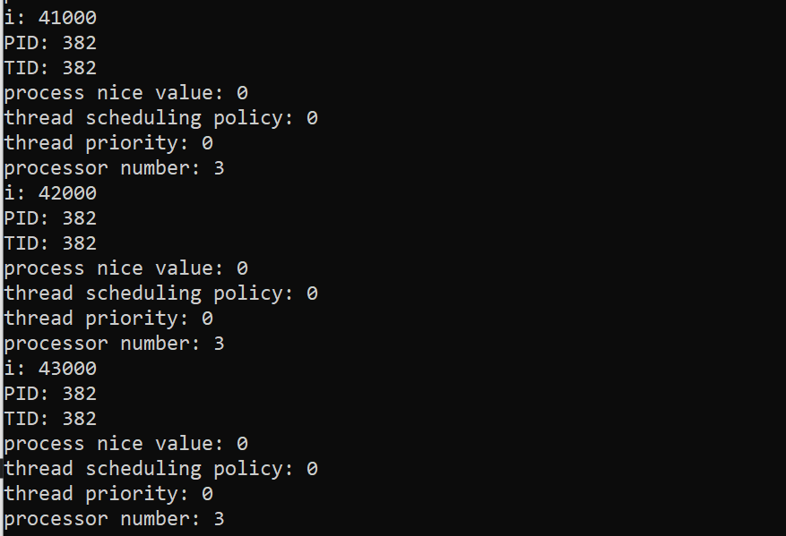
Рисунок 3.1.2.2 – Выполнение программы lab05x
3.1.3 Задание 3
Исходный код для приложения lab05b, которое запускает дочерние процессы lab05x, представлен в приложении А листинг А.1. Успешное выполнение программы представлено на рисунке 3.1.3.1.
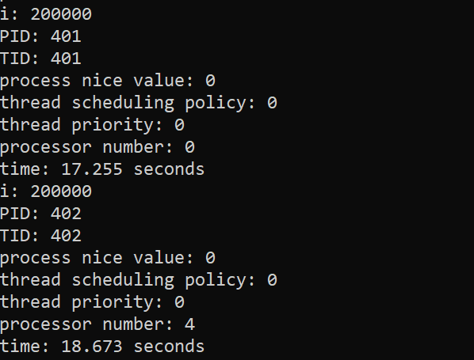
Рисунок 3.1.3.1 – Выполнение приложения lab05b
Информация о приоритетах процессов через утилиту ps и каталог /proc представлено на рисунке 3.1.3.2.
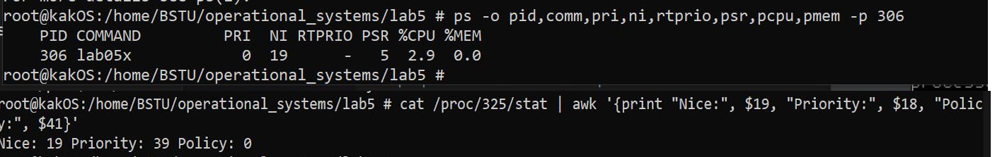
Рисунок 3.1.3.2 – Информация о процессах
Серия замеров представлена в таблице 3.1.3.3.
Таблица 3.1.3.3
P1 | P2 | P3 | Время выполнения
Все процессоры | 0 | 0 | 17.2с; 18.6с
Все процессоры | 19 | -20 | 20.2с; 22.0с
1 процессор | 19 | -20 | 15.4c; 17.1c
Расхождения во времени выполнения объясняются процессом планирования процессов операционной системой.
3.1.4 Задание 4
Исходный код приложения lab05c, которое запускает поточную функцию lab05x, представлен в приложении А листинг А.2. Выполнение приложения представлено на рисунке 3.1.4.1
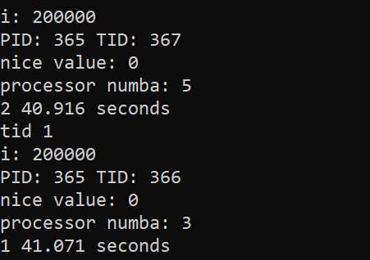
Рисунок 3.1.4.1 – Выполнение приложения lab05c
Серия замеров представлена в таблице 3.1.4.2
Таблица 3.1.4.2
P1 | P2 | P3 | Время
Все процессоры | 0 | 0 | 40.9c; 41.07c
Все процессоры | 19 | -20 | 36.3c; 36.3c
1 процессор | 19 | -20 | 20.6c; 20.6c

Так как два независимых процесса выполняются быстрее чем 2 потока в одном процессоре, скорость выполнения программы через процессы будет гораздо быстрее
3.2 Решение на системе Windows. Уровень 4-5
3.2.1 Задание 1
Исходный код для программы Lab05a, которая будет выполнять цикл, выводя pid, tid, класс приоритетов процесса, приоритет текущего потока, кол-во доступных процессов, маску родственности и системную маску, номер процессора представлен в листинге 3.2.1.1.
int main(){
int pid = GetCurrentProcessId();
int tid = GetCurrentThreadId();
HANDLE hProcess = GetCurrentProcess();
HANDLE hThread = GetCurrentThread();
int processPriorityClass = GetPriorityClass(hProcess);
if (processPriorityClass == 0){
cerr << "get priority class fail" << endl;
return 1;}
int threadPriority = GetThreadPriority(hThread);
if (threadPriority == THREAD_PRIORITY_ERROR_RETURN){
cerr << "Failed to get thread priority." << endl;
return 1;}
DWORD_PTR processAffinityMask = 0, systemAffinityMask = 0;
if (!GetProcessAffinityMask(hProcess, &processAffinityMask, &systemAffinityMask)){
cerr << "Failed to get process affinity mask." << endl;
return 1;}
SYSTEM_INFO sysInfo;
GetSystemInfo(&sysInfo);
int processorCount = sysInfo.dwNumberOfProcessors;
int processorNumber = GetCurrentProcessorNumber();
cout << "pid: " << pid << endl;
cout << "tid: " << tid << endl;
cout << "process priority class: " << processPriorityClass << endl;
cout << "thread priority: " << threadPriority << endl;
cout << " process affinity mask: " << processAffinityMask << endl;
cout << "system affinity mask : " << systemAffinityMask << endl;
cout << "available processors cound: " << processorCount << endl;
cout << "process number for current thread: " << processorNumber << endl;
return 0;}
Листинг 3.2.1.1 – Исходный код приложения lab05a
Пример успешной работы приложения lab05a, представлен на рисунке 3.2.1.2.
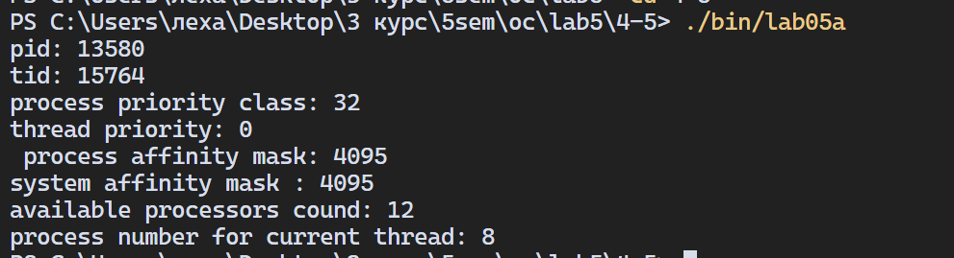
Рисунок 3.2.1.2 – Успешное выполнение lab05a
3.2.2 Задание 2
Исходный код для программы Lab05x, которая выполняет цикл на 1 млн итераций, где каждые 1000 итераций происходит вывод информации, представлен в листинге 3.2.2.1.
int main()
{
int totalIterations = 200000;
int interval = 1000;
int delayMs = 200;
int pid = GetCurrentProcessId();
int tid = GetCurrentThreadId();
HANDLE hProcess = GetCurrentProcess();
HANDLE hThread = GetCurrentThread();
clock_t startTime = clock();

for (int i = 1; i <= totalIterations; i++){
if (i % interval == 0){
Sleep(delayMs);
int processPriorityClass = GetPriorityClass(hProcess);
int threadPriority = GetThreadPriority(hThread);
int processorNumber = GetCurrentProcessorNumber();
cout << "i: " << i << endl;
cout << "PID: " << pid << endl;
cout << "TID: " << tid << endl;
cout << "process priority class: " << processPriorityClass << endl;
cout << "thread priority: " << threadPriority << endl;
cout << "process numba: " << processorNumber << endl;}}
clock_t endTime = clock();
double res = double(endTime - startTime) / 1000;
cout << "time: " << res << " seconds" << endl;
system("pause");
return 0;}
Листинг 3.2.2.1 – Исходный код lab05x

Успешное выполнение программы lab05x представлено на рисунке 3.2.2.2.
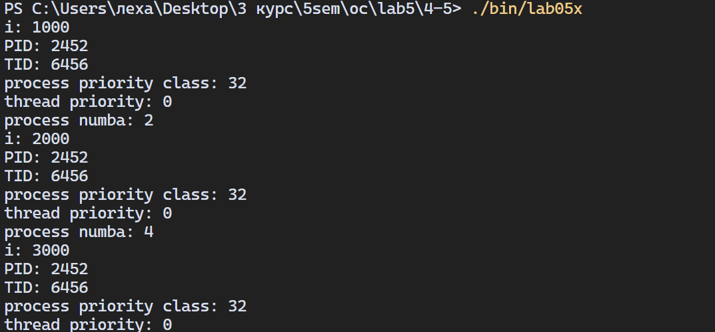
Рисунок 3.2.2.2 – Выполнение программы lab05x
3.2.3 Задание 3
Исходный код для приложения lab05b, которое запускает дочерние процессы lab05x, представлен в листинге 3.2.3.1.
int main(int argc, char** argv){
if (argc < 4){cout << "usage: lab05b.exe {affinity mask} {priority1} {priority2}" << endl;return 1;}
DWORD_PTR affinityMask = static_cast<DWORD_PTR>(atoi((argv[1])));
int priorityClass1 = atoi(argv[2]);
int priorityClass2 = atoi(argv[3]);
STARTUPINFOA si1 = { sizeof(si1) };
PROCESS_INFORMATION pi1;
STARTUPINFOA si2 = { sizeof(si2) };
PROCESS_INFORMATION pi2;
if (!CreateProcessA("bin/lab05x.exe", NULL, NULL, NULL, FALSE, CREATE_NEW_CONSOLE, NULL, NULL, &si1, &pi1)){
cerr << "create process 1 failed " << endl;
return 1;}
SetPriorityClass(pi1.hProcess, priorityClass1);
SetProcessAffinityMask(pi1.hProcess, affinityMask);
if (!CreateProcessA("bin/lab05x.exe", NULL, NULL, NULL, FALSE, CREATE_NEW_CONSOLE, NULL, NULL, &si2, &pi2)){
CloseHandle(pi1.hProcess);
CloseHandle(pi1.hThread);
cerr << "create process 2 failed" << endl;
return 1;}
SetPriorityClass(pi2.hProcess, priorityClass2);
SetProcessAffinityMask(pi2.hProcess, affinityMask);
CloseHandle(pi1.hThread);
CloseHandle(pi1.hProcess);
CloseHandle(pi2.hThread);
CloseHandle(pi2.hProcess);
return 0;
}
Листинг 3.2.3.1 – Исходный код lab05b
Успешное выполнение программы представлено на рисунке 3.2.3.2.
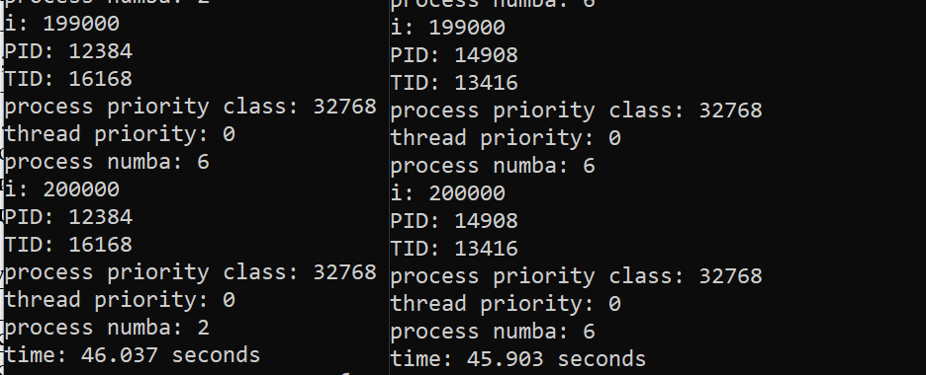
Рисунок 3.2.3.2 – Выполнение lab05b
Так как периодически процессы выполнялись на одном процессоре, операционная система меняла порядок их выполнения, время выполнения обоих процессов будет отличаться.
Информация о приоритете процесса представлена на рисунке 3.2.3.3.
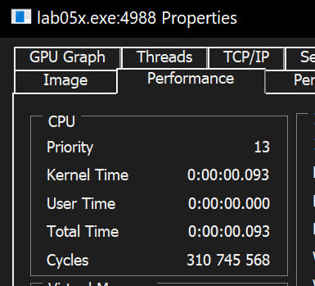
Рисунок 3.2.3.3 – Информация о приоритете процесса
Значение выше 8 означает повышенный приоритет, тогда как 8 или 10 считается Normal.
Серия замеров представлена в таблице 3.2.3.4
Таблица 3.2.3.4
P1 | P2 | P3 | время
Все процессоры | Normal | Normal | 45.9c; 46c;
Все процессоры | Below normal | High | 50.1с; 50.2c;
1 процессор | Below normal | high | 44.6; 45.3;
Время выполнения на 1 процессоре может быть быстрее остальных, так как операционная система не занимается перебросом выполнения задачи на другие процессоры, следовательно, экономит время и ускоряет работу приложения.
3.2.4 Задание 4
Приложение lab05c – копия lab05b, но использующее потоковую функцию lab04x. Исходный код представлен в приложении Б листинг Б.1
Успешное выполнение программы lab05c представлено на рисунке 3.2.4.1.
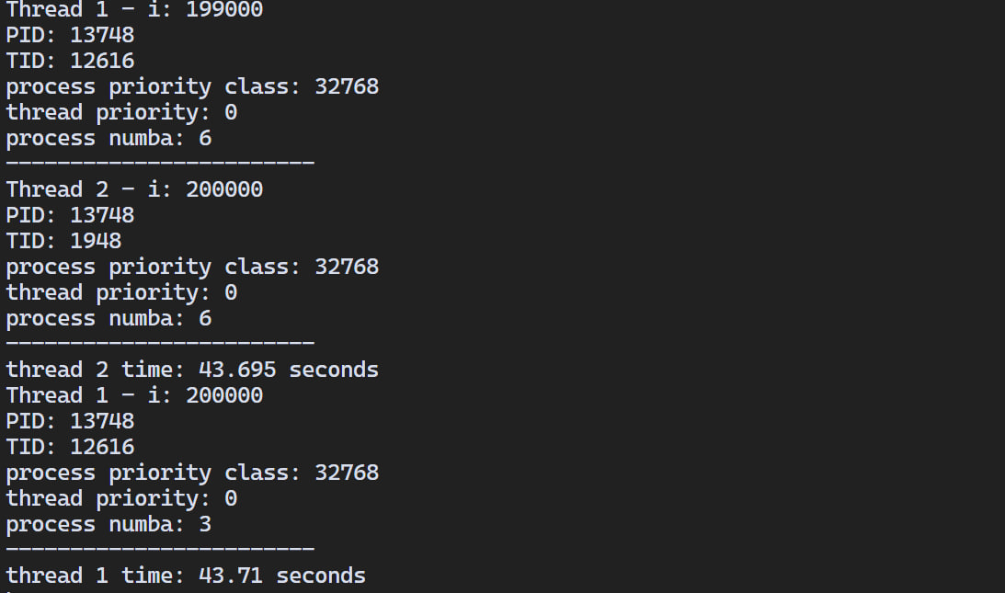
Рисунок 3.2.4.1 – Выполнение программы lab05c
Серия замеров представлена в таблице 3.2.4.2
Таблица 3.2.4.2
P1 | P2 | P3 | P4 | время
Все процессоры | Normal | normal | normal | 43.6c; 43.7c
Все процессоры | normal | Lowest | Highest | 43.6c; 43.63c
1 процессор | normal | lowest | highest | 43.8c; 44.3c
Разницы между выполнением программ с различными приоритетами потоков не дает значительного прироста производительности, поэтому можно сказать, что этим заниматься нет особой необходимости.
Информация о приоритетах потоков в process explorer представлена на рисунке 3.2.4.3.
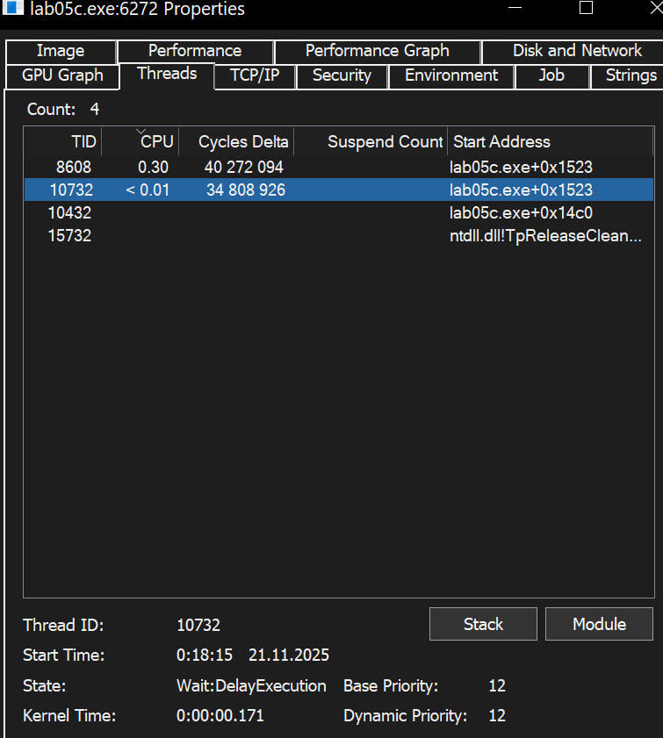
Рисунок 3.2.4.3 – Приоритет потоков в процессе
3.3 Решение на системе Windows. Уровень 7-8.
Исходный код программы lab05sjf, которая реализует алгоритм shortest job first представлен в приложении Б листинг Б.2.
Исходный код программы lab05rr, которая реализует алгоритм Round Robin, представлен в приложении Б листинг Б.3.
Исходный код программы lab05cp, которая реализует алгоритм вытесняющего приоритетного планирования, представлен в приложении Б листинг Б.4.
Примеры успешной работы приложений представлены на рисунках 3.3.1, 3.3.2 и 3.3.3 соответственно.
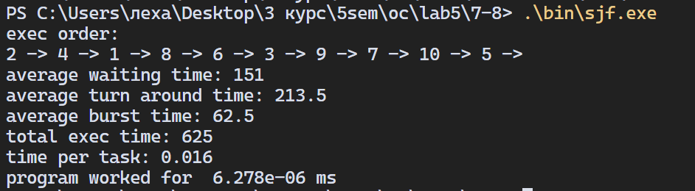
Рисунок 3.3.1 – Выполнение программы lab05sjf
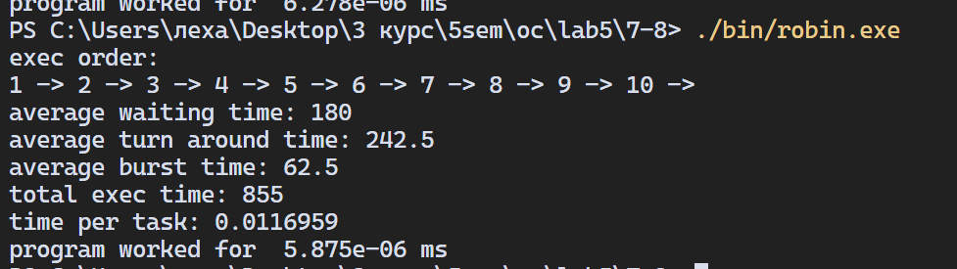
Рисунок 3.3.2 – Выполнение программы lab05rr
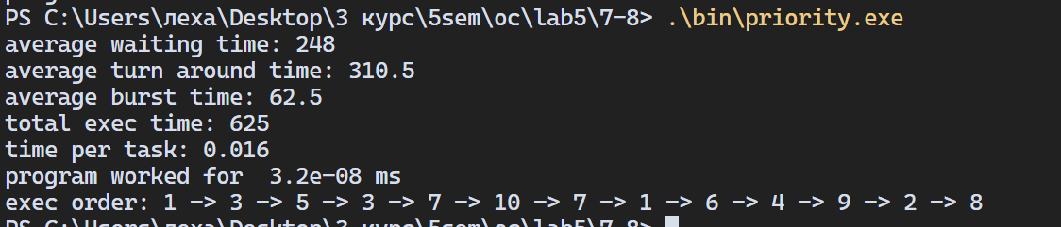
Рисунок 3.3.3 – Выполнение программы lab05cp
Значение кванта для алгоритма Round Robin было выбрано 80, так как это кол-во времени покрывает большинство задач и при этом не сильно задерживает работу программы в случае досрочного выполнения задачи. Самыми оптимальными алгоритмами оказались shortest job first и приоритетная очередь, но с изменением начальных значений, очередь будет выигрывать остальные.

3.4 Решение на системе Windows. Уровень 9-10
3.4.1 Задание 1
Необходимо разработать приложение, реализующее работу планировщика с алгоритмом Multilevel Feedback Queue. Суть алгоритма – 3 очереди с различными приоритетами и квантами времени, в высокоприоритетной и средней используется алгоритм Round Robin, в низкоприоритетной – fcfs. После выполнения приложения, должна вывестись подробная статистика работы приложения. Исходный код программы представлен в приложении Б листинг Б.5.
Успешное выполнение программы представлено на рисунке 3.4.1
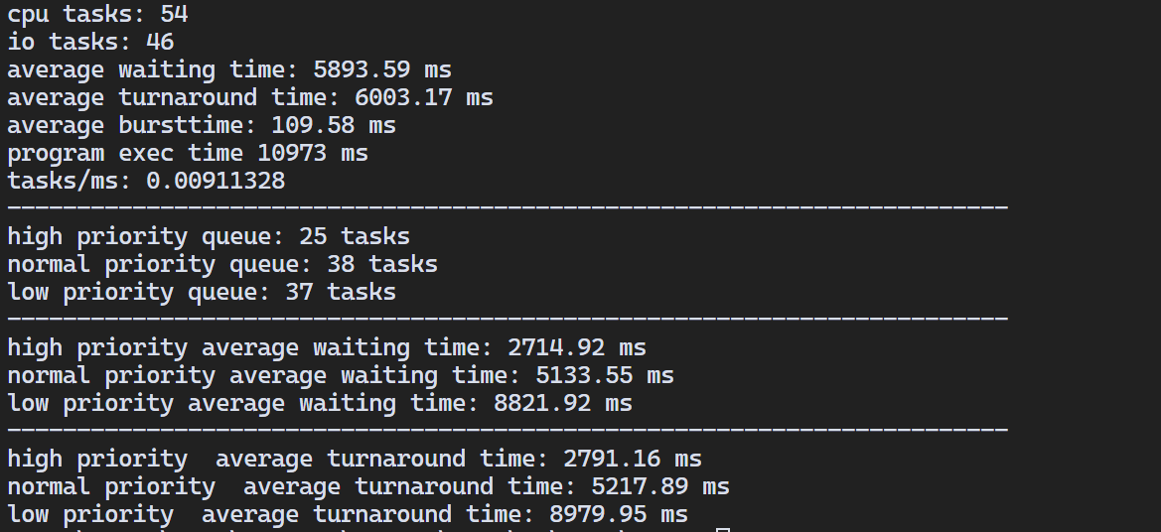
Рисунок 3.4.1 – Выполнение планировщика.
4. Заключение
В ходе выполнения работы были успешно изучены и освоены механизмы создания и управления потоками в операционных системах Linux и Windows. Практически применены системные вызовы и функции для работы с потоками, а также освоена работа с TLS (thread-local storage) в обеих ОС. Были освоены способы ожидания завершения потоков и управление их выполнением. Были изучены функции CreateThread для Windows и pthread_create для Linux. Так же внимание были повторены способы обработки сигналов в обеих ОС.

ПРИЛОЖЕНИЕ А
int main(int argc, char** argv)
{
if (argc < 4)
{
cout << "usage: lab05b {affinity mask decimal} {priority1} {priority2}" << endl;
return 1;
}

unsigned long long affinityMask = 0;
affinityMask = static_cast<unsigned long long>(atoi(argv[1]));
int priority1 = atoi(argv[2]);
int priority2 = atoi(argv[3]);

pid_t pids[2];

for (int i = 0; i < 2; i++)
{
pid_t pid = fork();
if (pid < 0)
{
cerr << "fork failed: " << strerror(errno) << endl;
return 1;
}
if (pid == 0)
{
cpu_set_t cpuset;
CPU_ZERO(&cpuset);
int nproc = sysconf(_SC_NPROCESSORS_CONF);
for (int j = 0; j < nproc; j++)
{
if (affinityMask & (1ULL << j))
CPU_SET(j, &cpuset);
}
if (sched_setaffinity(0, sizeof(cpu_set_t), &cpuset) != 0)
{
cerr << "sched_setaffinity failed: " << strerror(errno) << endl;
_exit(1);
}

int prio = (i == 0) ? priority1 : priority2;
if (setpriority(PRIO_PROCESS, 0, prio) != 0)
{
cerr << "setpriority failed: " << strerror(errno) << endl;
_exit(1);
}

execl("lab05x",NULL);
cerr << "execl failed: " << strerror(errno) << endl;
_exit(1);
}
pids[i] = pid;
}

for (int i = 0; i < 2; i++)
{
int status;
waitpid(pids[i], &status, 0);
}

cout << "gg" << endl;
return 0;
}}
Листинг А.1 – Исходный код lab05b
void threadFunction(int priority, unsigned long long affinityMask, int threadNum)
{
pid_t pid = getpid();
pid_t tid = syscall(SYS_gettid);

cpu_set_t cpuset;
CPU_ZERO(&cpuset);
int nproc = sysconf(_SC_NPROCESSORS_CONF);

for (int i = 0; i < nproc; i++)
{
if (affinityMask & (1ULL << i)) {
CPU_SET(i, &cpuset);
}
}

pthread_t current_thread = pthread_self();
if (pthread_setaffinity_np(current_thread, sizeof(cpu_set_t), &cpuset) != 0)
{
cerr << "pthread_setaffinity_np failed: " << endl;
return;
}

struct sched_param sched_param;
sched_param.sched_priority = priority;

if (pthread_setschedparam(current_thread, SCHED_FIFO, &sched_param) != 0)
{
if (pthread_setschedparam(current_thread, SCHED_RR, &sched_param) != 0)
{
if (setpriority(PRIO_PROCESS, tid, priority) != 0)
{
cerr << "setpriority failed" << endl;
return;
}
}
}

int totalIterations = 200000;
int interval = 1000;
int delayMs = 200;

clock_t startTime = clock();

for (int i = 1; i <= totalIterations; i++)
{
if (i % interval == 0)
{
usleep(delayMs * 1000);

int policy;
struct sched_param current_param;

if (pthread_getschedparam(current_thread, &policy, &current_param) == 0)
{
int niceVal = getpriority(PRIO_PROCESS, tid);
int cpuNum = sched_getcpu();

cout << "tid " << threadNum << endl;
cout << "i: " << i << endl;
cout << "PID: " << pid << " TID: " << tid << endl;
cout << "nice value: " << niceVal << endl;
cout << "processor numba: " << cpuNum << endl;

}
}
}

clock_t endTime = clock();
double elapsedSeconds = double(endTime - startTime) / CLOCKS_PER_SEC;

cout << threadNum << " " << elapsedSeconds*1000 << " seconds" << endl;
}

int main(int argc, char** argv)
{
if (argc < 4) {
cout << "Usage: " << argv[0] << " {affinity_mask} {priority1} {priority2}" << endl;

return 1;
}

unsigned long long affinityMask = strtoull(argv[1], nullptr, 10);
int priority1 = atoi(argv[2]);
int priority2 = atoi(argv[3]);

thread t1(threadFunction, priority1, affinityMask, 1);
thread t2(threadFunction, priority2, affinityMask, 2);

t1.join();
t2.join();

return 0;
}
Листинг А.2 – Исходный код lab05c

ПРИЛОЖЕНИЕ Б
#include <windows.h>
#include <iostream>
#include <cstdlib>
#include <chrono>
using namespace std::chrono;
using namespace std;

DWORD WINAPI ThreadFunction(LPVOID lpParam)
{
int* params = (int*)lpParam;
int priority = params[0];
DWORD_PTR affinityMask = (DWORD_PTR)params[1];
int threadNum = params[2];

int totalIterations = 200000;
int interval = 1000;
int delayMs = 200;

int pid = GetCurrentProcessId();
int tid = GetCurrentThreadId();
HANDLE hThread = GetCurrentThread();

SetThreadPriority(hThread, priority);
SetThreadAffinityMask(hThread, affinityMask);

clock_t startTime = clock();

for (int i = 1; i <= totalIterations; i++)
{
if (i % interval == 0)
{
Sleep(delayMs);

int processPriorityClass = GetPriorityClass(GetCurrentProcess());
int threadPriority = GetThreadPriority(hThread);
int processorNumber = GetCurrentProcessorNumber();

cout << "Thread " << threadNum << " - i: " << i << endl;
cout << "PID: " << pid << endl;
cout << "TID: " << tid << endl;
cout << "process priority class: " << processPriorityClass << endl;
cout << "thread priority: " << threadPriority << endl;
cout << "process numba: " << processorNumber << endl;
cout << "------------------------" << endl;
}
}

clock_t endTime = clock();
double res = double(endTime - startTime) / CLOCKS_PER_SEC;

cout << "thread " << threadNum << " time: " << res << " seconds" << endl;

delete[] params;
return 0;
}

int main(int argc, char** argv)
{
if (argc < 5)
{
cout << "usage: lab05b.exe {affinity mask} {parent priority} {priority1} {priority2}" << endl;
return 1;
}

DWORD_PTR affinityMask = static_cast<DWORD_PTR>(_atoi64(argv[1]));
int parentPriority = atoi(argv[2]);
int priority1 = atoi(argv[3]);
int priority2 = atoi(argv[4]);

HANDLE hParent = GetCurrentProcess();
if (!SetPriorityClass(hParent, parentPriority))
{
cerr << "set priority error" << endl;
return 1;
}

int* params1 = new int[3];
params1[0] = priority1;
params1[1] = (int)affinityMask;
params1[2] = 1;

int* params2 = new int[3];
params2[0] = priority2;
params2[1] = (int)affinityMask;
params2[2] = 2;

HANDLE hThread1 = CreateThread(NULL, 0, ThreadFunction, params1, 0, NULL);
if (hThread1 == NULL)
{
cerr << "Create thread 1 fail " << endl;
delete[] params1;
return 1;
}

HANDLE hThread2 = CreateThread(NULL, 0, ThreadFunction, params2, 0, NULL);
if (hThread2 == NULL)
{
cerr << "Create thread 2 fail" << endl;
CloseHandle(hThread1);
delete[] params1;
delete[] params2;
return 1;
}

WaitForSingleObject(hThread1, INFINITE);
WaitForSingleObject(hThread2, INFINITE);

CloseHandle(hThread1);
CloseHandle(hThread2);

cout << "keypress?......??????" << endl;
system("pause");

return 0;
}
Листинг Б.1 – Исходный код lab05c
#include <iostream>
#include <climits>
#include <chrono>
#include <lexa2006>
using namespace std;
using namespace chrono;

struct task
{
int id;
int arrivalTime;
int burstTime;
int remainingTime;
int priority;
int whenCompleted;
int waitingTime;
int fromArrivalToCompleted;
};

void calculateTurnAroundTime(task tasks[], int taskAmount) {
for (int i = 0; i < taskAmount; i++) {
tasks[i].fromArrivalToCompleted = tasks[i].whenCompleted - tasks[i].arrivalTime;
tasks[i].waitingTime = tasks[i].fromArrivalToCompleted - tasks[i].burstTime;
if (tasks[i].waitingTime < 0) tasks[i].waitingTime = 0;
}
}

int main() {
int taskAmount = 10;

task tasks[taskAmount] =
{
{1, 0, 80, 80, 3, 0, 0, 0},
{2, 20, 45, 45, 5, 0, 0, 0},
{3, 30, 60, 60, 2, 0, 0, 0},
{4, 50, 30, 30, 4, 0, 0, 0},
{5, 70, 90, 90, 1, 0, 0, 0},
{6, 100, 55, 55, 3, 0, 0, 0},
{7, 120, 75, 75, 2, 0, 0, 0},
{8, 150, 40, 40, 5, 0, 0, 0},
{9, 180, 65, 65, 4, 0, 0, 0},
{10, 200, 85, 85, 1, 0, 0, 0}
};
cout << "exec order: " << endl;

int completedCount = 0;
int currentTime = 0;
int minRemainingTime = INT_MAX;
int currentTaskIndex = 0;
bool foundShortest = false;

auto startTime = high_resolution_clock::now();

while (completedCount != taskAmount)
{
for (int j = 0; j < taskAmount; j++)
{
if ((tasks[j].arrivalTime <= currentTime) AND
(tasks[j].remainingTime < minRemainingTime) AND
tasks[j].remainingTime > 0)
{
minRemainingTime = tasks[j].remainingTime;
currentTaskIndex = j;
foundShortest = true;
}
}

if (!foundShortest) {
currentTime++;
continue;
}

tasks[currentTaskIndex].remainingTime--;
minRemainingTime = tasks[currentTaskIndex].remainingTime;
if (minRemainingTime == 0)
minRemainingTime = INT_MAX;

if (tasks[currentTaskIndex].remainingTime == 0) {
cout << tasks[currentTaskIndex].id << " -> ";
completedCount++;
foundShortest = false;
tasks[currentTaskIndex].whenCompleted = currentTime + 1;
}
currentTime++;
}

auto endTime = high_resolution_clock::now();
duration<double> elapsed = endTime - startTime;

calculateTurnAroundTime(tasks, taskAmount);

int totalWaitingTime = 0;
int totalTurnAroundTime = 0;
int totalBurstTime = 0;
int totalCompletionTime = 0;

for (int i = 0; i < taskAmount; i++) {
totalWaitingTime += tasks[i].waitingTime;
totalTurnAroundTime += tasks[i].fromArrivalToCompleted;
totalBurstTime += tasks[i].burstTime;
if (tasks[i].whenCompleted > totalCompletionTime) {
totalCompletionTime = tasks[i].whenCompleted;
}
}

cout << "\naverage waiting time: " << (float)totalWaitingTime/taskAmount << endl;
cout << "average turn around time: " << (double)totalTurnAroundTime / taskAmount << endl;
cout << "average burst time: " << (double)totalBurstTime / taskAmount << endl;
cout << "total exec time: " << totalCompletionTime << endl;
cout << "time per task: " << (double)taskAmount / totalCompletionTime << endl;
cout << "program worked for " << elapsed.count()/1000 << " ms" << endl;
return 0;
}
Листинг Б.2 – Исходный код lab05sjf
#include <iostream>
#include <queue>
#include <algorithm>
#include <chrono>
#include <lexa2006>
using namespace std;
using namespace chrono;

struct task
{
int id;
int arrivalTime;
int burstTime;
int remainingTime;
int priority; // ?
int whenCompleted;
int waitingTime;
int fromArrivalToCompleted;
};

int main()
{
int taskAmount = 10;

task tasks[taskAmount] =
{
{1, 0, 80, 80, 3, 0, 0, 0},
{2, 20, 45, 45, 5, 0, 0, 0},
{3, 30, 60, 60, 2, 0, 0, 0},
{4, 50, 30, 30, 4, 0, 0, 0},
{5, 70, 90, 90, 1, 0, 0, 0},
{6, 100, 55, 55, 3, 0, 0, 0},
{7, 120, 75, 75, 2, 0, 0, 0},
{8, 150, 40, 40, 5, 0, 0, 0},
{9, 180, 65, 65, 4, 0, 0, 0},
{10, 200, 85, 85, 1, 0, 0, 0}
};

cout << "exec order: " << endl;
int quant = 90;

int currentTime = 0;
int doneAmount = 0;
int nextTask =0;

queue<int> taskqueue;
bool inTaskQueue[taskAmount] = {false};
auto start = high_resolution_clock::now();

while(doneAmount < taskAmount)
{
while(nextTask < taskAmount AND tasks[nextTask].arrivalTime <= currentTime)
{
if(inTaskQueue[nextTask] == false)
{
taskqueue.push(nextTask);
inTaskQueue[nextTask] = true;
}
nextTask++;
}

if(taskqueue.empty())
{
if(nextTask < taskAmount)
{
currentTime = tasks[nextTask].arrivalTime;
taskqueue.push(nextTask);
inTaskQueue[nextTask] = true;
nextTask++;
}
}

int currentTaskIndex = taskqueue.front();
taskqueue.pop();

if(tasks[currentTaskIndex].remainingTime <= quant)
{
currentTime += tasks[currentTaskIndex].remainingTime;

tasks[currentTaskIndex].remainingTime = 0;
tasks[currentTaskIndex].whenCompleted = currentTime;
tasks[currentTaskIndex].fromArrivalToCompleted = tasks[currentTaskIndex].whenCompleted - tasks[currentTaskIndex].arrivalTime;
tasks[currentTaskIndex].waitingTime = tasks[currentTaskIndex].fromArrivalToCompleted - tasks[currentTaskIndex].burstTime;
doneAmount++;
cout << tasks[currentTaskIndex].id << " -> ";
}
else
{
currentTime += quant;
tasks[currentTaskIndex].remainingTime -= quant;

taskqueue.push(currentTaskIndex);
}

while(nextTask < taskAmount AND tasks[nextTask].arrivalTime <= currentTime)
{
if(inTaskQueue[nextTask] == false)
{
taskqueue.push(nextTask);
inTaskQueue[nextTask] = true;
}
nextTask++;
}
}
auto end = high_resolution_clock::now();
duration<double> elapsed = end - start;

int totalWaitingTime = 0;
int totalFromArrivalToCompleted = 0;
int totalBurstTime = 0;
int totalWastedTime = 0;

for(int i = 0;i < taskAmount; i++)
{
if(tasks[i].whenCompleted > totalWastedTime)
{
totalWastedTime+=tasks[i].whenCompleted;
}
totalWaitingTime+=tasks[i].waitingTime;
totalFromArrivalToCompleted+=tasks[i].fromArrivalToCompleted;
totalBurstTime+=tasks[i].burstTime;

}
cout << "\naverage waiting time: " << (float)totalWaitingTime/taskAmount << endl;
cout << "average turn around time: " << (double)totalFromArrivalToCompleted / taskAmount << endl;
cout << "average burst time: " << (double)totalBurstTime / taskAmount << endl;
cout << "total exec time: " << totalWastedTime << endl;
cout << "time per task: " << (double)taskAmount / totalWastedTime << endl;
cout << "program worked for " << elapsed.count()/1000 << " ms" << endl;

}
Листинг Б.3 – Исходный код lab05rr
#include <iostream>
#include <algorithm>
#include <chrono>
#include <climits>
#include <queue>
#include <vector>
using namespace std;
using namespace chrono;

struct task
{
int id;
int arrivalTime;
int burstTime;
int remainingTime;
int priority;
int whenCompleted;
int waitingTime;
int fromArrivalToCompleted;
};

struct ComparePriority {
bool operator()(const task* a, const task* b) {
if (a->priority == b->priority) {
return a->arrivalTime > b->arrivalTime;
}
return a->priority > b->priority;
}
};

int main() {
int taskAmount = 10;
task tasks[taskAmount] =
{
{1, 0, 80, 80, 3, 0, 0, 0},
{2, 20, 45, 45, 5, 0, 0, 0},
{3, 30, 60, 60, 2, 0, 0, 0},
{4, 50, 30, 30, 4, 0, 0, 0},
{5, 70, 90, 90, 1, 0, 0, 0},
{6, 100, 55, 55, 3, 0, 0, 0},
{7, 120, 75, 75, 2, 0, 0, 0},
{8, 150, 40, 40, 5, 0, 0, 0},
{9, 180, 65, 65, 4, 0, 0, 0},
{10, 200, 85, 85, 1, 0, 0, 0}
};

for (int i = 0; i < taskAmount; i++) {
tasks[i].remainingTime = tasks[i].burstTime;
tasks[i].whenCompleted = 0;
tasks[i].waitingTime = 0;
tasks[i].fromArrivalToCompleted = 0;
}

auto startTime = high_resolution_clock::now();

priority_queue<task*, vector<task*>, ComparePriority> readyQueue;
vector<int> executionOrder;
int currentTime = 0;
int completedTasks = 0;

task* currentTask = nullptr;
vector<int> lastStartTime(taskAmount, -1);

while (completedTasks < taskAmount) {
for (int i = 0; i < taskAmount; i++) {
if (tasks[i].arrivalTime == currentTime) {
readyQueue.push(&tasks[i]);
}
}

task* nextTask = nullptr;
if (!readyQueue.empty()) {
nextTask = readyQueue.top();
}

if (nextTask != nullptr && currentTask != nullptr &&
nextTask->priority < currentTask->priority) {
readyQueue.push(currentTask);
currentTask = nullptr;
}

if (currentTask == nullptr && !readyQueue.empty()) {
currentTask = readyQueue.top();
readyQueue.pop();
if (executionOrder.empty() || executionOrder.back() != currentTask->id) {
executionOrder.push_back(currentTask->id);
}
}

if (currentTask != nullptr) {
currentTask->remainingTime--;

for (int i = 0; i < taskAmount; i++) {
if (&tasks[i] != currentTask &&
tasks[i].arrivalTime <= currentTime &&
tasks[i].remainingTime > 0) {
tasks[i].waitingTime++;
}
}

if (currentTask->remainingTime == 0) {
currentTask->whenCompleted = currentTime + 1;
currentTask->fromArrivalToCompleted = currentTask->whenCompleted - currentTask->arrivalTime;
completedTasks++;
currentTask = nullptr;
}
}

currentTime++;
}

int waitingTimes[taskAmount] = {0};
int turnAroundTimes[taskAmount] = {0};

for (int i = 0; i < taskAmount; i++) {
waitingTimes[i] = tasks[i].waitingTime;
turnAroundTimes[i] = tasks[i].fromArrivalToCompleted;
}

auto endTime = high_resolution_clock::now();
duration<double> elapsed = endTime - startTime;

int totalWaitingTime = 0;
int totalTurnAroundTime = 0;
int totalBurstTime = 0;
int totalCompletionTime = 0;

for (int i = 0; i < taskAmount; i++) {
totalWaitingTime += tasks[i].waitingTime;
totalTurnAroundTime += tasks[i].fromArrivalToCompleted;
totalBurstTime += tasks[i].burstTime;

if (tasks[i].whenCompleted > totalCompletionTime) {
totalCompletionTime = tasks[i].whenCompleted;
}
}

cout << "average waiting time: " << (float)totalWaitingTime/taskAmount << endl;
cout << "average turn around time: " << (double)totalTurnAroundTime / taskAmount << endl;
cout << "average burst time: " << (double)totalBurstTime / taskAmount << endl;
cout << "total exec time: " << totalCompletionTime << endl;
cout << "time per task: " << (double)taskAmount / totalCompletionTime << endl;
cout << "program worked for " << elapsed.count()/1000 << " ms" << endl;

cout << "exec order: ";
for (size_t i = 0; i < executionOrder.size(); i++) {
cout << executionOrder[i];
if (i != executionOrder.size() - 1)
{
cout << " -> ";
}
}
cout << endl;

return 0;
}
Листинг Б.4 – Исходный код lab05cp
#include <iostream>
#include <queue>
#include <vector>
#include <cstdlib>
#include <ctime>
#include <algorithm>

#define cpuIOChance 75
#define notCpuIOChange 15 // :)

using namespace std;

int queue0Quant = 15;
int queue1Quant = 60;
int queue2Quant = 150;

struct Task {
int id;
int arrivalTime;
int burstTime;
int remainingTime;
bool cpu_bound;
int currentQueue;
int whenCompleted;
int waitingTime;
int turnAroundTime;
int endQueue;
};

vector<Task> tasks;
queue<int> q0, q1, q2;
int currentTime = 0;
int nextTaskIndex = 0;
const int taskAmount = 100;

bool isIOHappened(int isCpuBound)
{
if (isCpuBound == false)
{
return (rand() % 100) < cpuIOChance;
} else
{
return (rand() % 100) < notCpuIOChange;
}
}

void funnyScheduler()
{
int completedTasks = 0;

while (completedTasks < taskAmount) {
while (nextTaskIndex < taskAmount && tasks[nextTaskIndex].arrivalTime <= currentTime)
{
q0.push(nextTaskIndex);
nextTaskIndex++;
}

int currentTaskIndex = -1356;
int quant = 0;

if (q0.empty() == false)
{
currentTaskIndex = q0.front();
q0.pop();
quant = queue0Quant;
}
else if (q1.empty() == false)
{
currentTaskIndex = q1.front();
q1.pop();
quant = queue1Quant;
}
else if (q2.empty() == false)
{
currentTaskIndex = q2.front();
q2.pop();
quant = queue2Quant;
}
else
{
if (nextTaskIndex < taskAmount)
{
currentTime = tasks[nextTaskIndex].arrivalTime;
continue;

} else break;

}

Task& task = tasks[currentTaskIndex];
int executionTime;
if(quant > task.remainingTime)
{
executionTime = task.remainingTime;
}
else
{
executionTime = quant;
}
task.remainingTime -= executionTime;
currentTime += executionTime;

if (task.remainingTime == 0)// task completed
{
task.whenCompleted = currentTime;
task.turnAroundTime = currentTime - task.arrivalTime;
task.waitingTime = task.turnAroundTime - task.burstTime;
task.endQueue = task.currentQueue;
completedTasks++;
continue;
}

if (isIOHappened(task.cpu_bound))
{
if (task.currentQueue > 0) //increasing priority cuz of io
{
task.currentQueue--;
}
}
else //quant ended
{
if (task.currentQueue == 0)
{
if (executionTime == queue0Quant)
{
task.currentQueue = 1;
}
}
else if (task.currentQueue == 1)
{
if (executionTime == queue1Quant)
{
task.currentQueue = 2;
}
}
else // task in queue 2
{
int imagineYourLifeDependsOnSomeRandomNumberThatWillBeGeneratedBasedOnExecutionTime = rand() % 3;

if (imagineYourLifeDependsOnSomeRandomNumberThatWillBeGeneratedBasedOnExecutionTime == 0)
{
task.currentQueue = 0;
}
else if (imagineYourLifeDependsOnSomeRandomNumberThatWillBeGeneratedBasedOnExecutionTime == 1)
{
task.currentQueue = 1;
}
}
}

switch (task.currentQueue)
{
case 0:
{
q0.push(currentTaskIndex);
break;
}
case 1:
{
q1.push(currentTaskIndex);
break;
}
case 2:
{
q2.push(currentTaskIndex);
break;
}
}
}
}

int main()
{
srand(time(0));

for (int i = 0; i < taskAmount; i++) {
Task task;
task.id = i + 1;
task.arrivalTime = rand() % 750;
task.cpu_bound = rand() % 2;

if (task.cpu_bound == true)
{
task.burstTime = 50 + rand() % 251;
} else
{
task.burstTime = 10 + rand() % 91;
}

task.remainingTime = task.burstTime;
task.currentQueue = 0;
task.whenCompleted = 0;
task.waitingTime = 0;
task.turnAroundTime = 0;
task.endQueue = 2;// put whatever you want

tasks.push_back(task);
}

sort(tasks.begin(), tasks.end(), [](const Task& a, const Task& b) { // funny thingy
return a.arrivalTime < b.arrivalTime;
});

funnyScheduler();

int totalWaitingTime = 0;
int totalTurnAroundTime = 0;
int totalBurstTime = 0;
int cpuBoundCount = 0;
int ioBoundCount = 0;

int finalQ0 = 0, finalQ1 = 0, finalQ2 = 0;

// Для расчета средних значений по очередям
double waitQ0 = 0, waitQ1 = 0, waitQ2 = 0;
double turnAroundQ0 = 0, turnAroundQ1 = 0, turnAroundQ2 = 0;

cout << "id\ttype\tTimeArrival\tBurstTime\tCompletedTime\tWaitingTime\tTurnAroundTIme\tFinalQueue?" << endl;

for (const auto& task : tasks) {
totalWaitingTime += task.waitingTime;
totalTurnAroundTime += task.turnAroundTime;
totalBurstTime += task.burstTime;

if (task.cpu_bound == true)
{
cpuBoundCount++;
}
else ioBoundCount++;

switch(task.endQueue)
{
case 0:
finalQ0++;
waitQ0 += task.waitingTime;
turnAroundQ0 += task.turnAroundTime;
break;
case 1:
finalQ1++;
waitQ1 += task.waitingTime;
turnAroundQ1 += task.turnAroundTime;
break;
case 2:
finalQ2++;
waitQ2 += task.waitingTime;
turnAroundQ2 += task.turnAroundTime;
break;
}

cout << task.id << "\t"
<< (task.cpu_bound == true ? "CPU" : "I/O") << "\t"
<< task.arrivalTime << "\t\t"
<< task.burstTime << "\t\t"
<< task.whenCompleted << "\t\t"
<< task.waitingTime << "\t\t"
<< task.turnAroundTime << "\t\t"
<< task.currentQueue << endl;
}

double avgWaitQ0 = waitQ0 / finalQ0;
double avgWaitQ1 = waitQ1 / finalQ1;
double avgWaitQ2 = waitQ2 / finalQ2;

double avgTurnAroundQ0 = turnAroundQ0 / finalQ0;
double avgTurnAroundQ1 = turnAroundQ1 / finalQ1;
double avgTurnAroundQ2 = turnAroundQ2 / finalQ2;

cout << "cpu tasks: " << cpuBoundCount << endl;
cout << "io tasks: " << ioBoundCount << endl;
cout << "average waiting time: " << (double)totalWaitingTime / taskAmount << " ms" << endl;
cout << "average turnaround time: " << (double)totalTurnAroundTime / taskAmount << " ms" << endl;
cout << "average bursttime: " << (double)totalBurstTime / taskAmount << " ms" << endl;
cout << "program exec time " << currentTime << " ms" << endl;
cout << "tasks/ms: " << (double)taskAmount / currentTime << endl;
cout << "------------------------------------------------------------------------" << endl;

cout << "high priority queue: " << finalQ0 << " tasks" << endl;
cout << "normal priority queue: " << finalQ1 << " tasks" << endl;
cout << "low priority queue: " << finalQ2 << " tasks" << endl;
cout << "------------------------------------------------------------------------" << endl;

cout << "high priority average waiting time: " << avgWaitQ0 << " ms" << endl;
cout << "normal priority average waiting time: " << avgWaitQ1 << " ms" << endl;
cout << "low priority average waiting time: " << avgWaitQ2 << " ms" << endl;

cout << "------------------------------------------------------------------------" << endl;
cout << "high priority average turnaround time: " << avgTurnAroundQ0 << " ms" << endl;
cout << "normal priority average turnaround time: " << avgTurnAroundQ1 << " ms" << endl;
cout << "low priority average turnaround time: " << avgTurnAroundQ2 << " ms" << endl;

return 0;
}
Листинг Б.5 – Исходный код multilevel feedback queue

